Analízis modell kidolgozása

Objektum katalógus

Map
A labirintusban tárolódnak a szobák.

Room
A szoba tárolja a szobában tartózkodó hallgatókat és oktatókat. Ezen felül a szobában vannak felvehető tárgyak, amiket a hallgatók és az oktatók fel tudnak venni, egyet egyszere egy valaki. A szobának van kapacitása, vagyis, hogy hány hallgató fér el benne. A szobának lehet fajtája: gázos és elátkozott.

private capacity
private type1
private type2
public divide

Door
A szobák közti átjárhatóságot biztosítja. Lehet egy irányból és két irányból bejárható.

Student
A hallgatót a játékos irányítja. A szobák között tud mozogni ajtók használatával vagy tranzisztorok segítségével. A szobákban tárgyakat tud felvenni, illetve azokat tudja használni. A tárgyakat le is tudja rakni. A hallgató tárolja, hogy milyen tárgyak vannak nála (max 5). Ha védelmet biztosító tárgy nélkül találkozik egy oktatóval akkor meghal. Bármelyik tanuló megtalálja a logarlécet akkor a játéknak vége.

Teacher
Az oktató egy a játék által irányított karatker. Célja, hogy elvegye a hallgatók lelkét. Az oktató képes a szomszédos szobák között mozogni és a vele egy szobában lévő tárgyakat felvenni, azonban a felvett tárgyakat képtelen használni.

Book
A TVSZ denevérbőrre nyomtatott példányai (Továbbiakban csak TVSZ) egy tárgy, amit fel lehet venni. Ha egy hallgató birtokába kerül akkor a TVSZ 3 alkalommal megvédi az őt birtokló hallgatót az oktatóktól. A 3. alkalom után megsemmisül.

SlidingRuler
Az egyetlen olyan tárgy, amit csak hallgató vehet fel, oktató nem. Az egész pályán csak 1 darab van belőle. Ahogy fel lett véve, a játék véget ér, a hallgatók nyernek.

Camambert
Felvehető tárgy. Gázos szoba lesz abból a szobából, ahol használják. Egyszer használható, illetve használat után eltűnik a hallgató leltárából. Használat után nem felvehető. Csak hallgatók használhatják.

Beer
A felvehető tárgyak egyik fajtája. Felvétel után 1 helyet foglal a tanuló inventory-ában. Tárolja, hogy még meddig biztosít védelmet oktatók ellen. Ez az idő az első felvételtől számol vissza. Ha lejár az idő a tárgy eltűnik, nem biztosít tovább védelmet. A tárgyat oktató is fel tudja venni, de ez esetben nem történik semmi különös. A tanár inventory-ában is 1 helyet foglal.

Transistor
Felvehető tárgy. Ha 2 van egy hallgatónál akkor összekapcsolhatók. A hallgatónál lévő fél megjegyzi, hogy a letett fél melyik szobában van. Összekapcsolt és bekapcsolt tranzisztor nem vehető fel.

Cloth
Megbénítja a szobában tartózkodó oktatókat. Hatása adott ideig tart. Az ez idő alatt érkező új oktatókra is hatással van. Automatikusan aktiválódik, ha hallgató tárhelyében van és a hallgató találkozik oktatóval.

Mask
Felvehető tárgy. Használat után bizonyos ideig védettséget ad az eszmélet vesztéstől a gázos szobákban. Használat után eltűnik a hallgató leltárából. Csak hallgatók használhatják.

[Az objektumkatalógus alapján kiindulva kell megalkotni az objektumorientált analízis modellt. A 3.2, 3.3, 3.4, 3.5 alfejezetek ugyanannak a modellnek a különböző nézetei, ezért egyidőben, egymással összefüggésben készülnek. Megtörténik az objektumkatalógusban tárgyalt objektumok felelősségének formalizálása osztályokká, asszociációkká, attribútumokká, metódusokká. Csak publikus metódusok szerepelhetnek. Megjelennek az interfészek, az öröklés, az absztrakt osztályok. Segédosztályokra még nincs szükség.]

Statikus struktúra diagramok
[Az objektum katalógusban szereplő objektumokat megvalósító osztályok kapcsolatait és publikus metódusait bemutató osztálydiagram(ok). Tipikus hibalehetőségek: csillag-topológia, szigetek.]

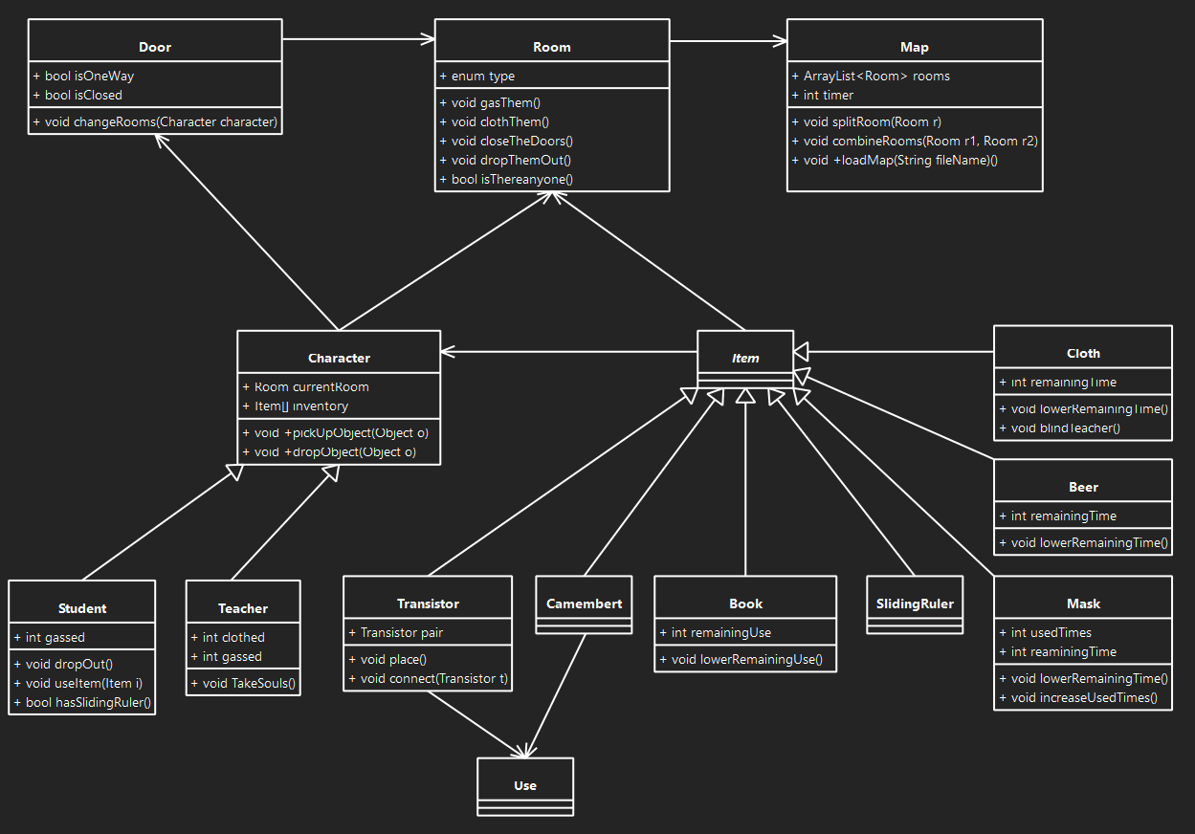

Osztályok leírása
[A diagramon szereplő osztályok bemutatása. Az osztályok ABC sorrendben kövessék egymást. Interfészek esetén az Interfészek, Attribútumok pontok kimaradnak.]

Beer

Felelősség
A sört reprezentáló osztály.

Ősosztályok
Item

Interfészek
-

Asszociációk
-

Attribútumok
- int -remainingTime: A védelemből hátralévő idő.

Metódusok
- void +lowerRemainingTime(): Csökkenti a hátralévő időt.

Book

Felelősség
A TVSZ-t reprezentáló osztály megvalósítása.

Ősosztályok
Item

Interfészek
-

Asszociációk
-

Attribútumok
- int -remainingUse: Hány felhasználás maradt.

Metódusok
- void +lowerRemainingUse(): Csökkenti a hátralévő felhasználások számát.

Camambert

Felelősség
A dobozolt camambertet reprezentáló osztály.

Ősosztályok
Item

Interfészek
Use

Asszociációk
-

Attribútumok
-

Metódusok
- //void +use(): Elgázosítja a szobát.

Character

Felelősség
A karaktereket megvalósító absztrakt osztály. (oktató és hallgató)

Ősosztályok
-

Interfészek
-

Asszociációk
- Room: Minden karakternek tudnia kell, hogy melyik szobában van.
- Object: Egy karakternek tudnia kell, hogy milyen tárgyak vannak nála.

Attribútumok
- //Room -currentRoom: Az aktuális szoba, amiben a karakter van.
- //Object[] -inventory: A karakternél lévő tárgyak tömbje.

Metódusok
inANewRoom()
- void +pickUpObject(Object o): Felvesz egy tárgyat.
- void +dropObject(Object o): Eldob egy tárgyat.

Cloth

Felelősség
A táblatörlő rongyot reprezentáló osztály.

Ősosztályok
Object

Interfészek
-

Asszociációk
-

Attribútumok
- int -remainingTime: A védelemből hátralévő idő.

Metódusok
blindTeacher()
- void +lowerRemainingTime(): Csökkenti a hátralévő időt.

Door

Felelősség
Az ajtót reprezentáló osztály.

Ősosztályok
-

Interfészek
-

Asszociációk
- Room: Az ajtónak tudnia kell melyik két szobát köti össze.

Attribútumok
- ///Room[] -connectedRooms: Egy két elemű tömb ami az ajtó által összekötött két szobát tárolja.
- bool -isOneWay: Meghatározza, hogy az adott ajtó egy- vagy kétirányú. Ha egyirányú, akkor a tömb 0. indexű eleméből megy az 1. indexű elem felé.
- bool isClosed: Zárt-e az ajtó mágikus szoba esetén.

Metódusok
- void +changeRooms(Character character): Áthelyezi a kapott karaktert az egyik szobájából a másikba.

Item

Felelősség
A tárgyak egységes kezelésére használjuk

Ősosztályok
-

Interfészek
-

Asszociációk
-Character
-Room

Attribútumok
-

Metódusok

Map

Felelősség
A pályát reprezentáló osztály.

Ősosztályok
-

Interfészek
-

Asszociációk
- Room: Tudnia kell az összes szobáról.

Attribútumok
- ///ArrayList<Room> -allRooms: Egy listában tárolja az összes szobát.
- int Timer: Hátra lévő ídőt tárolja

Metódusok
- void +splitRoom(Room r): A kapott szobát felbontja kettő szobára és elosztja a kettő között az eredeti szoba szomszédait és tárgyait.
- void +combineRooms(Room r1, Room r2): A kapott szobákat összevonja.
- void +loadMap(String fileName): Betölti pályát, mivel a pálya mindig ugyan az.
- void areThereStillStudents(): Megnézi, hogy van-e még hallgató.

Room

Felelősség
A szobában lévő karakterekért és tárgyakért felelős.

Ősosztályok
-

Interfészek
-

Asszociációk
- Door: Tudnia kell az összes ajtójáról.
- Character: Tudnia kell a szobában lévő karakterekről.
- Item: A szobában heverő tárgyak.

Attribútumok
- enum Type()

Metódusok
- gasThem(): A szobában lévő karakterek gázzal elkábítja.
- clothThem(): A szobában lévő oktatókat türlőkendővel elkábítja.
- closeTheDoors(): Mágikus szobák becsukhatják az ajtajaikat.
- dropThemOut(): Kibuktatja a védelemmel nem rendelkező hallgatókat.
- bool areTheirCharactersInTheRoom()

Transistor

Felelősség
A hallgató teleportálására képes.

Ősosztályok
Item

Interfészek
-Use

Asszociációk
Transistor: Az összespárosított tranzisztor párja.

Attribútumok
-

Metódusok
place(): Az összekötött tranzisztor párbó az egyiket leteszi.
connect(Transistor t): összekötött tranzisztort egy másikkal.

Teacher

Felelősség
A hallgató kibukását okozza.

Ősosztályok
Character

Interfészek
-

Asszociációk
-

Attribútumok
-int clothed

Metódusok

SlidingRuler

Felelősség
A hallgató kibukását okozza.

Ősosztályok
Character

Interfészek
-

Asszociációk
-

Attribútumok
-int clothed

Metódusok

Student

Felelősség
A hallgató kibukását okozza.

Ősosztályok
Character

Interfészek
-

Asszociációk
-

Attribútumok
-int clothed

Metódusok
DropOut()
UseItem(Item i)
doIHaveLogarlec()

Use

Felelősség
A manuálisan felhasználható tárgyak lehet használni rajta keresztül.

Ősosztályok
-

Asszociációk
-

Metódusok
useable(): Tárgyhasználát biztosítja.

Szekvencia diagramok
[Inicializálásra, use-case-ekre, belső működésre. Konzisztens kell legyen az előző alfejezettel. Minden metódus, ami ott szerepel, fel kell tűnjön valamelyik szekvenciában. Minden metódusnak, ami szekvenciában szerepel, szereplnie kell a valamelyik osztálydiagramon. Fontos, hogy az aktor use-case-eitől bármelyik diagramhoz el lehessen jutni a metódushívások követésével.]

State-chartok
[Csak azokhoz az osztályokhoz, ahol van értelme. Egyetlen állapotból álló state-chartok ne szerepeljenek. A játék működését bemutató state-chart-ot készíteni tilos.]
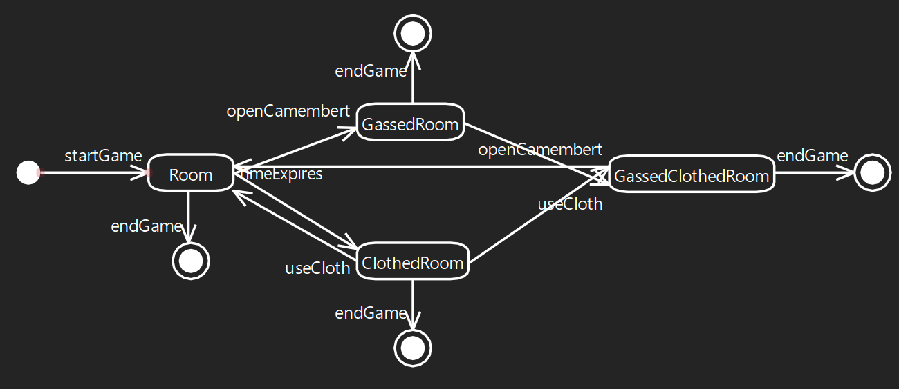

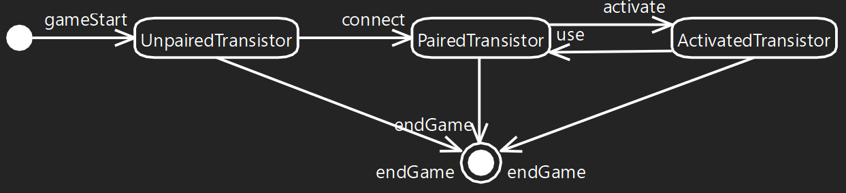

Napló

Kezdet | Időtartam | Résztvevők | Leírás
2024.02.28. 12:15 | 1 óra | Soós  Kaposvári  Hőgye | Értekezlet.  Konzultáció
2024.02.29. 22:00 | 1 óra | Mindenki | Tevékenység: 3.2 megtervezése
2024.03.01. 20:00 | 2 óra | Soós  Kaposvári | Tevékenység: 3.3 Osztályleírás megtervezése
2024.03.02. 20:00 | 2,5 óra | Mindenki | Tevékenység: 3.3 Osztályleírás véglegesítése

